Университет ИТМО
Факультет программной инженерии и компьютерной техники

Программирование
Лабораторная работа №1
Вариант №311503

Выполнил: Васильев А.Ю.
№ группы: P3115
Преподаватель: Цопа Е.А.

2020 год, 1 семестр
1.Написать программу на языке Java, выполняющую соответствующие варианту действия.
Вариант: 311503
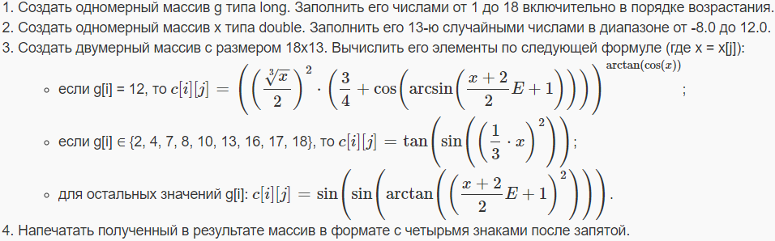
2.Исходный код программы.
import static java.lang.Math.*;
public class main{
public static void main(String[] args){
long[] d= new long[18];
double[] x= new double[13];
for(int i = 0;i<d.length;i++){
d[i]=i+1;
}
for(int i = 0;i<x.length;i++){
x[i]=(random()*(21.0))-8.0;
while (x[i]>12){
x[i]=(random()*(21.0))-8.0;
}
}
double[][] h = new double[18][13];
for(int i=0;i<18;i++){
for(int j=0;j<13;j++){
if (d[i] ==12) { h[i][j]=(pow((cbrt(x[j])/2),2)*(3.0/4.0+cos((double)asin(((x[j]+2)/2.0)*E+1)));
}
else if((d[i] == 1)|(d[i] == 3)|(d[i] == 5)|(d[i] == 6)|(d[i] == 9)|(d[i] == 11)|(d[i] == 14)|(d[i] == 15)){
h[i][j] =sin(sin(atan(pow((((x[j]+2)/2.0)*E+1),2))));
}
else{
h[i][j] =tan(sin(pow(((1/3.0)*x[j]),2)));
}
System.out.printf("%8.4f",h[i][j]);

}
System.out.println("");
}
}
}
3.Программа выводит двумерный массив размером 18 на 13. Для вывода каждой из 18 строк при запуске программы формируется массив из 13 случайных действительных чисел из диапазона [-8.0;12.0].В каждой строке используется одна из 3 формул, с помощью которых вычисляются отдельно элементы строки, подстановкой одного из случайных 13 чисел по очереди. Поэтому многие строки одинаковы. Есть элементы, значение которых = NaN – это значит, что математическая операция завершилась с неопределённым результатом или в ячейку памяти попало не удовлетворяющее условиям число.
4.В этой лабораторной работе я научился работать с массивами, условиями, циклами, функциями из библиотеки Math, форматированным выводом.

